«Рекомендации Роспотребнадзора по использованию электронных средств обучения в школах»
По данным Управления Роспотребнадзора по Республике Татарстан, до 50% школьников к выпускному приобретают не только знания, но и близорукость. Из-за высокой роли гаджетов в жизни учеников повышается нагрузка на глаза. В результате дети начинают жаловаться на сухость глаз, расплывчатость изображений, невозможность различить текст на доске, головную боль в конце дня. Для снижения негативного воздействия цифровых устройств на здоровье Роспотребнадзор разработал действенные рекомендации. При выполнении домашних заданий ребенок должен сидеть за столом с левосторонним освещением (если он правша). Расстояние от дисплея или экрана ноутбука до глаз должно превышать 70 см, от поверхности стола — составлять более 25 см. В зависимости от возраста максимальное непрерывное время использования электронных средств обучения не должно превышать 7–15 минут (при одновременной фиксации получаемой информации в тетрадях). Для сохранения остроты зрения рекомендуется ежедневно выполнять простую гимнастику для глаз.
В рекомендациях четко прописано оптимальное время использования электронных средств обучения как на уроке, так и дома с учетом возраста школьников и типа цифровых устройств.
- ПК (персональный компьютер) и ноутбуки диагональю не менее 15 дюймов перво- и второклассникам нельзя использовать дольше двух часов, третьеклассникам — 2 ч. 20 мин., учащимся 5–9 классов — 3 часов, старшеклассникам — 4 часов.
- Из-за меньшей диагонали (от 10 дюймов) для планшетов разрешенное время использования в течение дня уменьшено: ученики 1-го и 2-го классов могут пользоваться устройством не дольше 1 ч. 50 мин., 3-го и 4-го классов — 2 ч. 15 мин., 5–9 классов — 3 часов, старшеклассники — 3 ч. 50 мин.
При этом если на уроках использовалась интерактивная доска или панель, разрешенное время для других электронных средств обучения должно быть уменьшено. НИИ гигиены и охраны здоровья детей и подростков не рекомендует использовать для учебы и игр смартфоны, так как размеры изображений на экране и расстояние до глаз пользователя не соответствуют имеющимся санитарным нормам. (Постановление Главного государственного санитарного врача РФ от 28 сентября 2020 г. N 28 "Об утверждении санитарных правил СП 2.4.3648-20 "Санитарно-эпидемиологические требования к организациям воспитания и обучения, отдыха и оздоровления детей и молодежи"")
Из-за серьезного риска развития близорукости Управление Роспотребнадзора по Республике Татарстан уделяет особое внимание здоровью глаз школьников. При появлении первых признаков патологии (ребенок щурится, жалуется на головную боль, резь, покраснения глаз) обратитесь к офтальмологу для постановки диагноза и выбора оптимального способа коррекции.

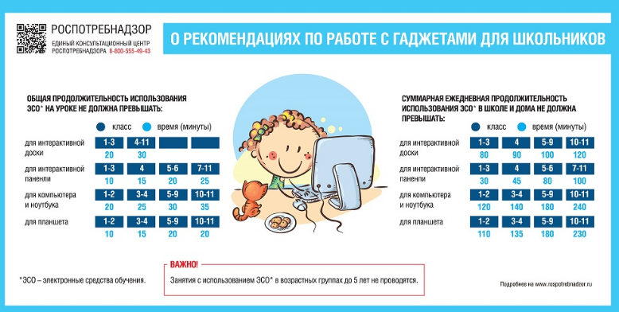

Сабинский территориальный отдел Управления Роспотребнадзора по Республике Татарстан

